A vizsgáztató tölti ki:  Vizsga dátuma: ............. év ............. hó ........ nap  Vizsgaközpont azonosítója: .............  Vizsgáztató neve: .................................................... | A vizsgáztató tölti ki:  Értékelés: Összpontszám: /max.: 20 pont  megfelelt/nem felelt meg  Vizsgáztató aláírása:
 | Vizsgázó neve:
11. feladat
Válaszoljon a következő elméleti kérdésekre, majd végezze el gyakorlatban a 6–20. feladatokat a megadott leírás szerint.
- A(z) …………………….. nem más, mint egy weboldal kezdő pontja, amelyről elérhetők az oldal főbb részei. Melyik kifejezést kell a mondatba illeszteni?
a) .com
b) start page
c) back page
d) home page
- A weboldalon megjelenő szöveg adott pontjára kattintva egy zenei fájl letöltése indul meg, ha az adott ponthoz megfelelő …………………….. tartozik. Melyik a mondat helyes kiegészítése?
a) protokoll
b) link
c) fájlbecsatolás
d) tag
- A következő kifejezések közül melyiknek a rövidítése az URL?
a) Ultimate Rocket Launch
b) Unicode Reapplied Language
c) Unified Response Lodge
d) Uniform Resource Locator
- A …………………….. szabályok összessége, amely a számítógépek közti adatcserét szabályozza. Melyik a mondat helyes kiegészítése?
a) network firewall
b) Digital Certificate
c) HTML nyelv
d) kommunikációs protokoll
- A …………………….. biztonsági rendszer, amelyet számítógépek vagy belső hálózatok illetéktelen hozzáférésének megelőzésére terveztek. Melyik a mondat helyes kiegészítése?
a) tűzfal
b) böngésző
c) protokoll
d) cookie

A feladatok megoldása során:
Létrehozandó állomány: | capa1.htm
Beszúrandó kép: | capa1.jpg,
Módosítandó állomány: | capak.htm, mintaurlap11.htm, tenger11.txt
Feladatok forrása: | \forrasok\feladat11 mappa
- Hozzon létre új weblapot capa1.htm néven grafikus weblapszerkesztő programmal a saját könyvtárában!
A böngésző címsorában megjelenő szöveg Élet a tengerben legyen! Az oldal háttérszíne világoskék (#6899FF kódú) legyen!
- Szúrjon be a weblapra középre igazítottan egy cellás táblázatot, a táblázat szélessége 700 pixel legyen!
- A beszúrt táblázatnak 5 pontos fehér szegélye és 30 pontos cellamargója legyen! A táblázat háttérszínét feketére állítsa!
- Illessze be a táblázat cellájába középre igazítottan a capa1.jpg képet, amelynek szegélye 2 pontos legyen!
- Ha rákattint a capa1.jpg képre, a kezdőlapra, az index.htm oldalra juthasson vissza! Mentse el az így elkészített weblapot capa1.htm néven a megadott helyre!
- Nyissa meg a capak.htm oldalt, az egyik képen nem található hivatkozás! Ehhez a képhez készítsen hivatkozást, amely az előző pontban elkészített capa1.htm oldalra mutat. Mentse a módosított weblapot!

Minta a feladat megoldásához
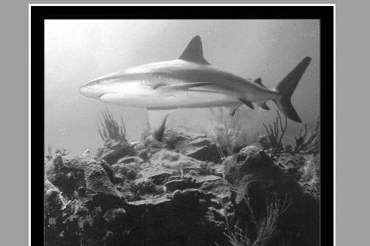
- Nyissa meg az mintaurlap11.htm weblapot! A megnyitott weblap egy hiányos űrlap. A csatolandó fájl szöveg mellett tegye lehetővé a fájlletöltést megfelelő űrlapelem segítségével!
- A Jelszó szöveg mellett vegyen fel egy 30 karakter széles, Jelszó típusú szövegdobozt! Mentse az átalakított űrlapot!
A következő feladatokat (14–20. feladat) HTML kódok beírásával oldja meg! Nyissa meg a tenger11.txt állományt egy editor segítségével!
- Oldja meg, hogy az oldal megjelenítésekor a böngésző címsorában megjelenő szöveg A tengerek világa legyen!
- Állítsa be, hogy az oldal háttérszíne kék (#000055 kódú) legyen!
- Írjon be olyan kódokat, amellyel A delfin és a citromhal szöveg 1-es szintű címsor lesz, jobbra igazítottan!
- Oldja meg, hogy az előző pontban beírt szöveg betűszíne sárga, valamint dőlt stílusú legyen!
- Állítsa be, hogy a citrom pillangóhal szöveg aláhúzott és dőlt stílusú legyen!
- Az utolsó bekezdésbe jobbra igazítottan írja a következő szöveget: Készítette: Saját név. A beírt szöveg legyen jobbra igazított, s a betűmérete 1-gyel legyen kisebb, mint a normál szöveg!
- Alakítsa linkké a saját nevét, amelyre ha rákattintunk, egy elektronikus levelet tudunk küldeni a következő
e-mail címre: info@proba.hu. Mentse az átalakított szövegfájt!

